
EVALUACIÓN

1.- Marca con una (X) la figura absurda
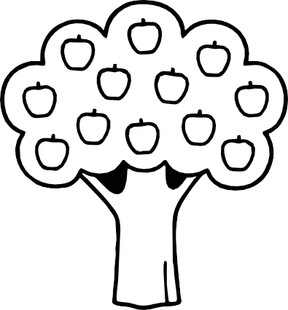
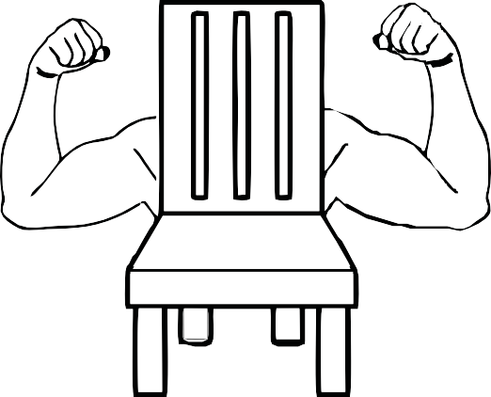
2.- Colorea tantos círculos como sonidos tenga cada palabra.



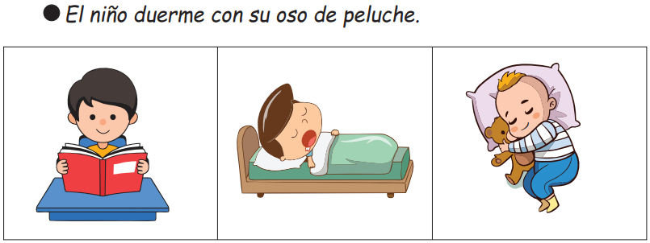
3.- Observa y marca con un aspa (X) la figura que representa cada oración.


4.- Completa las siguientes frases y encierra la respuesta correcta.
5.- Colorea las figuras que son iguales al modelo.


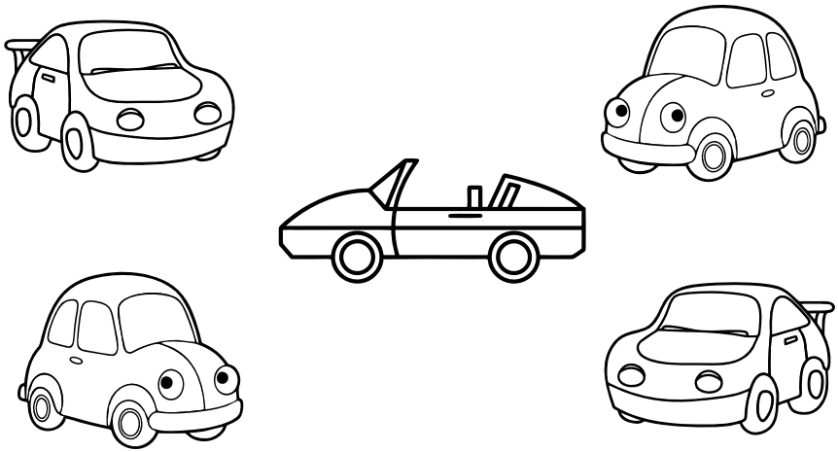



6.- dibuja la figura que corresponde, teniendo en cuenta que debe ser el antónimo de la figura dada.
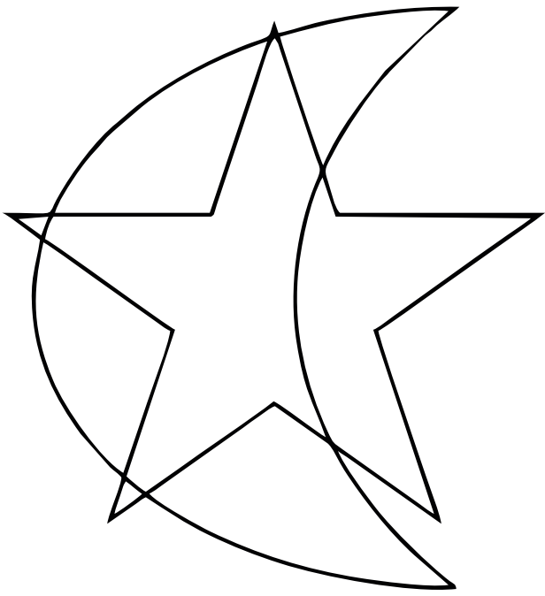
7.- Observa con mucha atención y colorea solo la luna.
8.- Observa con atención y busca la sombra correcta de la imagen



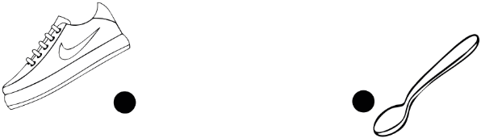


9.- Colorea las imágenes y relaciona las columnas con una línea según su complemento.
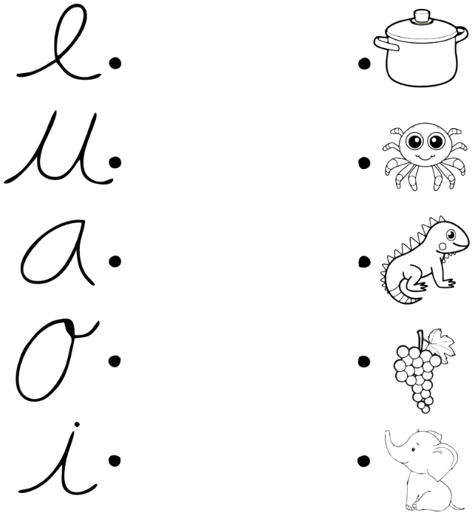
10.- Observa y une la vocal con la figura que corresponde.

